Remote Unterstützung mit Teamviewer
 | Für Fernwartung bzw. Remote Unterstützung (entspricht dem „spiegeln“ unter Citrix) wird zukünftig vermehrt das Programm Teamviewer eingesetzt.

Download des Programms
Laden Sie das Programm bitte unter der folgenden Adresse herunter:
http://898.tv/rz-qsupport
Sie können das Programm auf Ihren Desktop oder einem anderen Ort abspeichern, es Bedarf keiner weiteren Installation.

Starten der Remote Unterstützung
Starten Sie das Programm vom zuvor ausgewählten Speicherort per Doppelklick
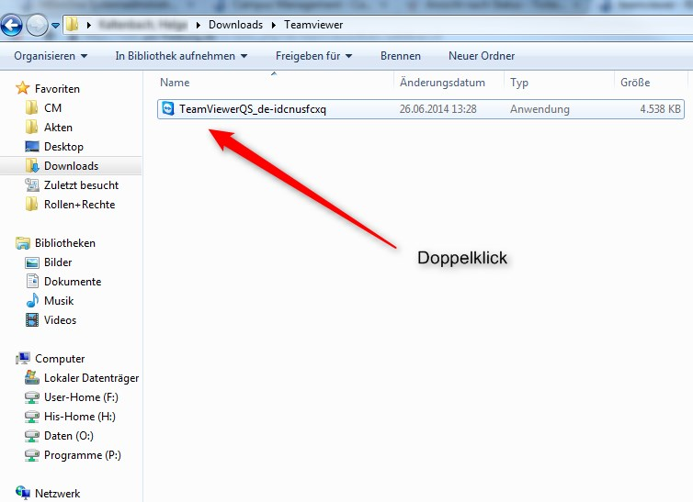
(Die Datei heißt wörtlich: „TeamViewerQS-idcnusfcxq.exe“)
Bestätigen Sie ggf. die Sicherheitsabfrage
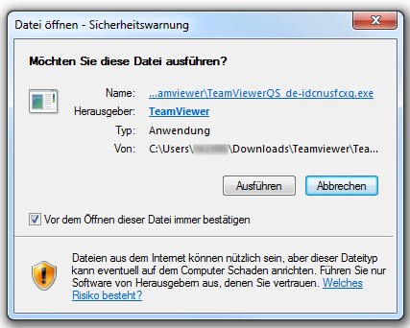
Geben Sie nun Ihre ID und das Kennwort an Ihre/n Supportpartner/in durch, damit diese/r sich auf Ihren Computer verbinden kann.
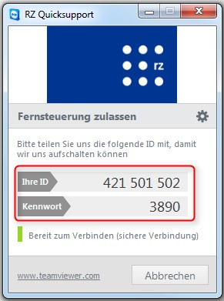
Nach erfolgreichem Verbindungsaufbau ändert sich evt. der Bildschirmhintergrund. Unten rechts bleibt ein kleines Status-Fenster mit den Verbindungdaten offen. So kann niemand ohne Ihr aktives Zutun eine Verbindung zu Ihrem PC herstellen.

